1 "ความเป็นมา ASEN"
- “ASEAN” เป็นคำย่อมาจาก “Association of South East Asian Nations” หรือสมาคมประชาชาติแห่งเอเชียตะวันออกเฉียงใต้ อาเซียนมีจุดเริ่มต้นจากสมาคมอาสาซึ่งก่อตั้งเมื่อเดือนกรกฎาคม พ.ศ. 2504 โดยไทย มาเลเซียและฟิลิปปินส์ แต่ได้ถูกยกเลิกไป ต่อมาในปี พ.ศ. 2510 อาเซียนได้ถือกำเนิดขึ้นโดยมีรัฐสมาชิกเริ่มต้น 5 ประเทศ ได้แก่ ไทย อินโดนีเซีย ฟิลิปปินส์ มาเลเซีย และสิงคโปร์ ได้มีการลงนามใน“ปฏิญญากรุงเทพ” หรือปฏิญญาอาเซียน (ASEAN Declaration) ที่พระราชวังสราญรมย์ เมื่อวันที่ 8 สิงหาคม 2510 โดยมีวัตถุประสงค์เพื่อส่งเสริมความเข้าใจอันดีระหว่างกันในภูมิภาค ธำรงไว้ซึ่งสันติภาพ เสถียรภาพ และความมั่นคงทางการเมืองสร้างสรรค์ความเจริญทางด้านเศรษฐกิจ การพัฒนาทางสังคม และวัฒนธรรมการกินดีอยู่ดีบนพื้นฐานของความเสมอภาค และผลประโยชน์ร่วมกันของสมาชิกและเปิดโอกาสให้คลายพิพาทระหว่างประเทศสมาชิกอย่างสันติ
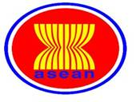
2.สัญลักษณ์อาเซียน

“ต้นข้าวสีเหลือง 10 ต้นมัดรวมกันไว้ “ หมายถึง ประเทศในภูมิภาคเอเชียตะวันออกเฉียงใต้ ทั้ง 10 ประเทศ รวมกันเพื่อมิตรภาพและความเป็นน้ำหนึ่งใจเดียวกัน โดยที่ปรากฏในสัญลักษณ์ของอาเซียน เป็นสีที่สำคัญของธงชาติแต่ละประเทศสมาชิกอาเซียน
สีน้ำเงิน หมายถึงสันติภาพและความมั่นคง
สีแดง หมายถึงความกล้าหาญและก้าวหน้า
สีขาว หมายถึง ความบริสุทธิ์
สีเหลือง หมายถึง ความเจริญรุ่งเรือง
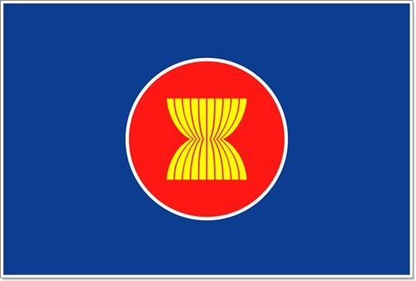
3. ธงอาเซียน

4.คำขวัญอาเซียน
“one vision,one Identity,one Community”
(หนึ่งวิสัยทัศน์ หนึ่งเอกลักษณ์ หนึ่งประชาคม)
5. ประเทศสมาชิกอาเซียน
1. บรูไน ดารุสซาลาม (Brunei Darssaiam)
2. กัมพูชา(Cambodia)
3. อินโดนีเซีย (Indonesia)
4. ลาว (Laos)
5. มาเลเซีย(Malaysia)
6. สหาภาพพม่า (Unino of Myanmar)
7. สิงค์โปร์ (Singapore)
8.ฟิลิปปินส์ (Philippines)
9. เวียดนาม(Vietnam)
10.ไทย ( Thailand)

6. รอบรู้เรื่องอาเซียน
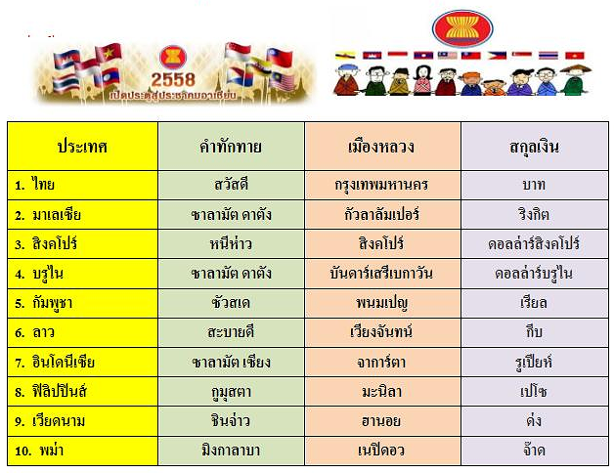
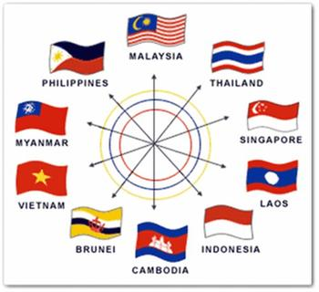

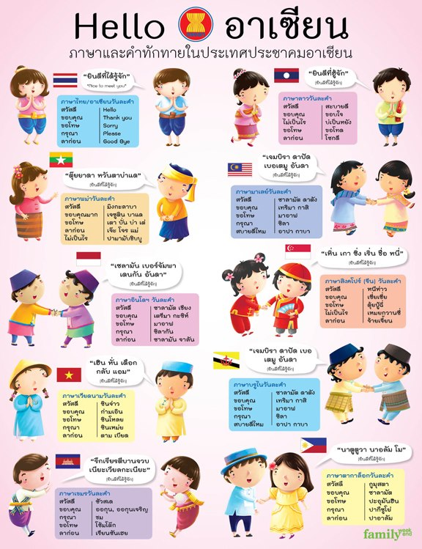
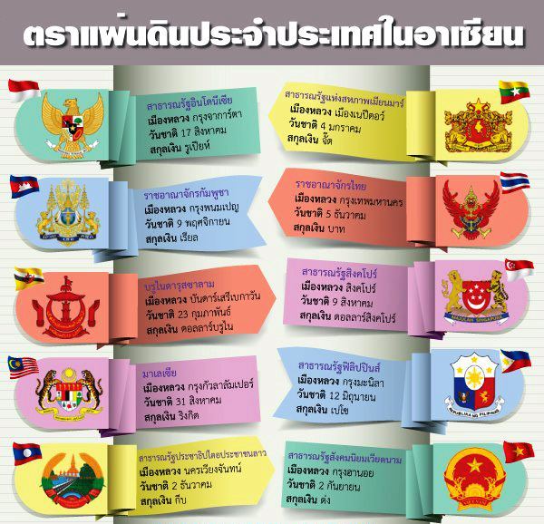



องค์การบริหารส่วนตำบลเมืองยาง
อำเภอชำนิ จังหวัดบุรีรัมย์

